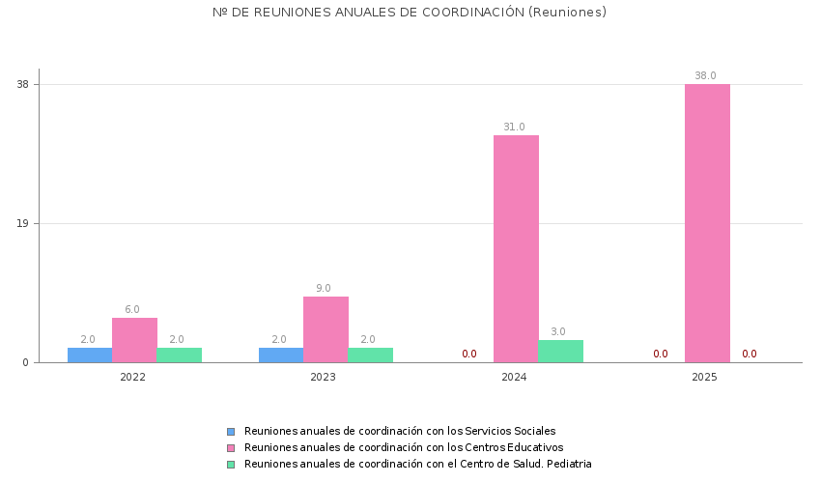

(Al incorporarse en el equipo del centro de Atención Temprana el perfil de trabajador social, no es necesario mantener reuniones de coordinación en el centro de Servicios Sociales de Las Torres de Cotillas).

